Rodolphe le chat veut manger 9 croquettes. Regarde combien il en a dans sa gamelle et écrit combien il doit en voler dans le paquet pour manger à sa faim.
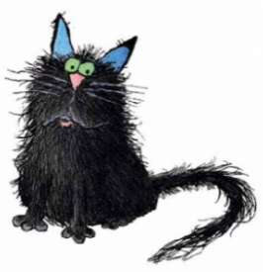
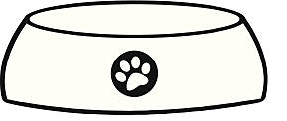
Rodolphe le chat veut manger 9 croquettes. Regarde combien il en a dans sa gamelle et écrit combien il doit en voler dans le paquet pour manger à sa faim.

Rodolphe le chat veut manger 9 croquettes. Regarde combien il en a dans sa gamelle et écrit combien il doit en voler dans le paquet pour manger à sa faim.

